Applied Statistic – Teste Inicial
Atividade 01

Habilidades desenvolvidas: Análise exploratória dos dados. Detecção de outliers.

- Classifique as variáveis de acordo com seu tipo:
(A) QUALITATIVA ORDINAL;
(B) QUALITATIVA NOMINAL;
(C) QUANTITATIVA DISCRETA;
(D) QUANTITATIVA CONTÍNUA.

Variáveis | Exemplo de conteúdo |  |  | Tipo da Variável | Algum  comentário
 | Exemplo  1 | Exemplo  2 | Exemplo  3
Renda Mensal (em R$) | 3.500,00 | 4.800,35 | 14.570,52 | ( D )
Sexo | 1 | 1 | 2 | ( B )
Idade, em anos | 15 | 58 | 45 | ( C )
Quantidade de Filhos | 0 | 1 | 3 | ( C )
Consumo de Combustível (em litros) | 26,30 | 5,40 | 45,00 | ( D )
Grau de Escolaridade | Fundamental | Graduação | Mestrado | ( A )
Anos de Estudo | 8 | 15 | 12 | ( C )
Nota de Satisfação (0 a 10) | 7 | 9 | 4 | ( A )
Quantidade de gols em uma partida de futebol | 0 | 1 | 3 | ( C )
Tempo de atendimento, em minutos | 1, 50 | 3 | 2 | ( D )

- Uma empresa de e-commerce analisou o tempo de entrega (em dias) de 100 pedidos: 2, 3, 2, 4, 5, 2, 3, 3, 4, 2, 1, 3, 4, 2, 3...
Considerando que a média de entrega é 3,2 dias, a mediana é 3 dias e a moda é 2 dias, qual medida é mais adequada para representar o tempo típico de entrega para os clientes?

- Média, pois considera todos os valores
- Mediana, pois não é afetada por valores extremos <<< RESPOSTA
- Moda, pois representa o valor mais frequente
- Todas são igualmente adequadas
- Nenhuma das medidas é adequada

- Sejam a e b duas variáveis de interesse, sabemos que a variável a é bem-comportada e segue uma distribuição Normal. No entanto, a variável b possui outliers e apresenta uma assimetria positiva. Com essas informações podemos afirmar:

(A) a variável a pode ser sumarizada somente a partir da mediana e b somente a partir da média
(B) podemos sumarizar bem ambas as variáveis com a mediana
(C) podemos sumarizar bem ambas as variáveis com a média
(D) a variável a pode ser bem sumarizada a partir da média e b somente a partir da mediana <<< RESPOSTA

- Numa distribuição de frequência os valores que se afastam das demais observações são denominados de:
( A ) valor extremo
(B ) valor atípico
( C ) ambos <<< RESPOSTA

- Uma startup quer analisar o salário dos seus funcionários (em milhares de reais):
[22, 25, 28, 30, 32, 35, 38, 40, 120]
Qual será o impacto do salário de R$ 120.000 (outlier) nas medidas de tendência central?

- Aumentará significativamente a média, mas não afetará a mediana <<< RESPOSTA
- Aumentará a mediana, mas não afetará a média
- Afetará igualmente média e mediana
- Não afetará nenhuma das duas medidas
- Diminuirá tanto a média quanto a mediana

- Em uma pesquisa de satisfação do cliente (escala 1-5), uma empresa obteve os seguintes resultados:
- Nota 1: 5 clientes
- Nota 2: 10 clientes
- Nota 3: 25 clientes
- Nota 4: 40 clientes
- Nota 5: 20 clientes
Qual é a moda desta distribuição?
  - 3
  - 4 <<< RESPOSTA
  - 5
  - 25
  - 40

- O coeficiente de variação informa:
(A) a variabilidade em torno da média
(B) a variabilidade em torno da mediana
(C) a medida relativa da variabilidade em torno da média <<< RESPOSTA

- Classifique cada estatística a seguir em uma das opções:
(A) TENDÊNCIA CENTRAL;
(B) DISPERSÃO;
(C) FORMA;

Estatística |  | OPÇÃO
MÉDIA |  | ( A )
CURTOSE |  | ( C )
MEDIANA |  | ( A )
DESVIO PADRÃO |  | ( B )
MODA |  | ( A )
VARIÂNCIA |  | ( B )
ASSIMETRIA |  | ( C )
INTERVALO INTERQUARTIL |  | ( B )

- Dois produtos A e B têm vendas mensais com as seguintes características:

- Produto A: Média = 1.000 unidades, Desvio Padrão = 100 unidades
- Produto B: Média = 500 unidades, Desvio Padrão = 75 unidades

Qual produto tem vendas mais consistentes (menos variáveis)?

- Produto A, pois tem maior média
- Produto B, pois tem menor média
- Produto A, pois tem menor coeficiente de variação <<< RESPOSTA
- Produto B, pois tem menor desvio padrão
- Ambos têm a mesma consistência

- Para calcular os quartis (Q1, Q2, Q3) de uma distribuição de dados sobre faturamento mensal de uma empresa, você precisa:

- Ordenar os dados e dividir em 4 partes iguais <<< RESPOSTA
- Calcular a média dos valores extremos
- Encontrar os valores que correspondem aos percentis 25%, 50% e 75%
- Somar todos os valores e dividir por 4
- Calcular apenas a mediana

- Relacione a Estatística com a Definição do conceito estatístico de cada medida resumo:

 | Estatísticas |  |  | Definição
(a) | Média |  | ( G ) | Medida de dispersão que caracteriza o pico ou "achatamento" da curva da função de distribuição de probabilidade
(b) | Erro padrão |  | ( K ) | É o maior valor de um conjunto de dados.
(c) | Mediana |  | ( J ) | É o menor valor de um conjunto de dados.
(d) | Moda |  | ( C ) | Valor numérico que separa a metade superior de uma amostra de dados, uma população ou uma distribuição de probabilidade, a partir da metade inferior.
(e) | Desvio padrão |  | ( D ) | Valor que detém o maior número de observações, ou seja, o valor ou valores mais frequentes, ou ainda "o valor que ocorre com maior frequência num conjunto de dados, isto é, o valor mais comum
(f) | Variância da amostra |  | ( B ) | Medida de variabilidade da média amostral.
(g) | Curtose |  | ( I ) | Medida de dispersão. É a diferença entre o máximo e o mínimo.
(h) | Assimetria |  | ( A ) | Valor que aponta para onde mais se concentram os dados de uma distribuição. Pode ser considerada o ponto de equilíbrio das frequências, num histograma.
(i) | Amplitude |  | ( F ) | Medida que se obtém somando os quadrados dos desvios dos dados relativamente à média, e dividindo pelo número de dados menos um. Representa-se por s2.
(j) | Mínimo |  | ( E ) | É a medida mais comum da dispersão estatística. Ele mostra a quanto de variação ou dispersão em relação à média.
(k) | Máximo |  | ( L ) | Conjunto constituído pela reunião de diversos subconjuntos; total, conjunto, somatório.
(l) | Soma |  | ( H ) | Grau de desvio de afastamento da simetria de uma distribuição, pode ser positiva para distribuições a direita e negativa para a esquerda. Para distribuições simétricas seu valor é zero.
(m) | Contagem |  | ( M ) | Quantidade de registros.

- Selecione a declaração abaixo, que interpreta corretamente um intervalo de confiança de 95% (15,02 ; 15,04) para o peso médio da população (caixa de cereal), se a média da amostra é 15,03kg.

- Você está 95% certo de que o verdadeiro peso médio de uma caixa de cereal está entre 15,02 e 15,04 kg.
- A probabilidade é de 0,95 que o verdadeiro peso médio é entre 15,02 e 15,04kg.
- A cerca de 95% dos intervalos calculados com este processo irão conter o verdadeiro peso médio. <<< RESPOSTA

- Sobre gráficos, aponte se a afirmação é verdadeira(V) ou falsa(F)

- O gráfico do tipo scatterplot pode ser utilizado para identificar outliers conjuntamente em duas variáveis. (V)

- No gráfico Boxplot podemos visualizar a média e os quartis de uma variável numérica. ( F)

- A distribuição normal é geralmente utilizada para modelar dados contínuos. ( V)

- Podemos visualizar a tendência do salário médio anual na última década a partir de um gráfico de linhas. ( V )

- O gráfico Histograma é um gráfico de “barras” utilizado para variáveis contínuas. (V)

- Analisando o histograma de idades dos clientes, pode-se afirmar que:
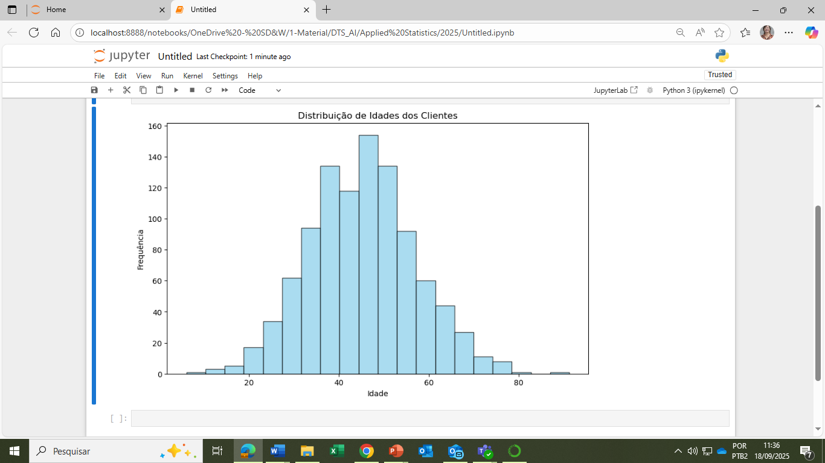
- A distribuição é uniforme
- A distribuição é aproximadamente normal <<< RESPOSTA
- A distribuição é assimétrica à direita
- A distribuição é assimétrica à esquerda
- A distribuição é bimodal

- Com base no boxplot de salários, qual afirmação é correta?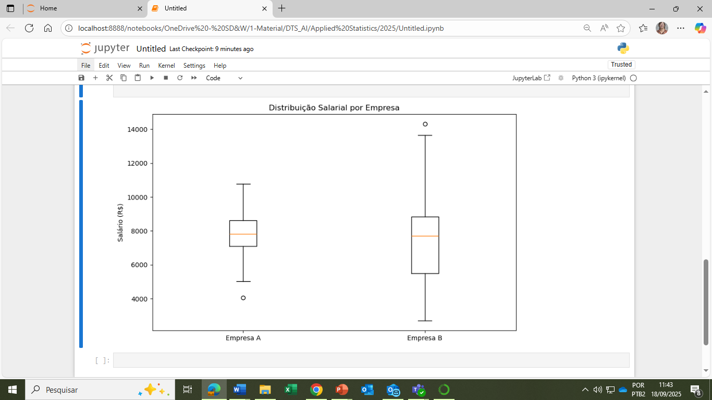

- Empresa A tem maior variabilidade salarial
- Empresa B tem menor mediana salarial
- Empresa A tem salários mais concentrados <<< RESPOSTA
- Ambas têm a mesma variabilidade
- Empresa B não possui outliers

Adelaide Alves
23/04/2026

Data de entrega no portal. Entregar em word

